Collège Al Wahda  Matière : Sciences Physiques  Durée : 1heure  Prof : MASK |  | Devoir surveillé N°1 – 2eme Semestre | Nom : …………………...………...  Classe : ……………….………..  Groupe : ………….....…………
2  1,5  2  1,5  2  2  2  1  2  1  0,5  1,5  1 | Exercice N°1 : www.coursfacile.com  1- Répondre par vrai ou faux.  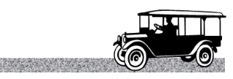    2- En considérant la figure ci–contre, répondre par vrai ou faux.  - le conducteur est au repos par rapport à la voiture. ……..…..  - le conducteur est au repos par rapport à la terre. ……..…..  - L’arbre est est en mouvement par rapport à la voiture. …….……  3- Reliez les situations à gauche avec leurs types de mouvement à droite.  •  •  •  •  • Rotation.  • Translation circulaire.  • Translation curviligne.  • Translation rectiligne.  Un ascenseur  Le mouvement de la poignée d’une porte  La nacelle de la Grande roue  La souris de l’ordinateur que l’on promène  sur son tapis  4- Déterminer la nature du mouvement dans chaque cas.  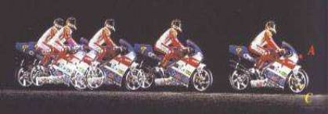  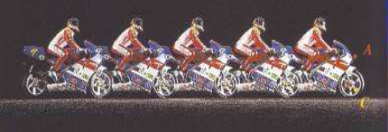  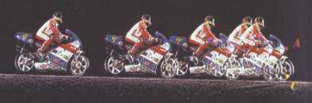  ………………….………………………..…… ……………………..…………..……………….…. ………………………….………………………..    d_{F} = 0,08.V²  où V est en m/s  2s  il aperçoit l’obstacle  le motocycliste roule à vitesse constante  il commence à freiner  l’obstacle  Exercice N°2 :  La figure ci-contre montre le mouvement  d’un motocycliste au moment où il a été surpris  par un obstacle distant de 90m. Ce motocycliste  parcoure toutes les 3Km en 2min.  1- Calculer en Km/h la vitesse du motocycliste.  ………………………………………………………………………….  2- En se basant sur les données de la figure :  a- Calculer la distance de réaction d_{R}.  …………………………………………………………………………………..…………………….……………  b- Calculer la distance de freinage d_{F}.  ………………………………………………………………………………………………………………………  c- Est-ce que la moto a heurté l’obstacle ? justifier.  ………………………………………………………………………………………………………………………  3- Quelle est la durée maximale de réaction nécessaire pour que le motocycliste s’arrête tout près de  l’obstacle en conservant la même distance de freinage ?  ………………………………………………………………………………………………………………………  Exercice N°3 : www.coursfacile.com  Pour aller à l’école, Sara a pris un taxi, la distance qui sépare la maison de l’école set 1Km. en partant le taxi atteint la vitesse de 20m/s après 5s de son départ où il a parcourue une distance de  50m. il conserve cette vitesse durant 45s. puis il commence à ralentir pour s’arrêter devant l’école pendant une durée de 10s.  1- Quelle est la durée totale de ce parcours. ……………………………………………………………………  2- Combien d’étapes comporte le mouvement du taxi. ………………………………………………………..  3- Préciser la nature du mouvement du taxi durant chaque étape.  ………………………………………………………………………………………………………………………  4- Calculer la distance parcourue pendant la 2^{em}e étape.  ………………………………………………………………………………………………………………………
  - Un corps est dit en mouvement lorsqu’il conserve sa position par rapport  au référentiel choisi.  - Le mouvement d’un mobile est dit de translation lorsque sa vitesse reste  constante au cours du déplacement.  - La vitesse est une grandeur qui ne dépend pas du référentiel choisi.  - La distance de réaction dépend de l’état de la route (mouillée, sèche, … ) | ……..……  .……….…  .……….…  .…….……

